FRA1528
Rédaction technique
et scientifique
Section H

L’Influence des réseaux sociaux sur la santé mentale et le bien-être des jeunes de 15 à 25 ans
Présenté à :
Mme Jennifer Keays

300094943 ANOUGBA Melan Sasso Paul-Hervé
BOUCHARD Marie-Eve
300073325 ELOY Frédéric
300091429 GBALA Gnato Légende Dépissianie
300094741 HAMMOUD Mariam
TCHOUTANG Christian

Université d’Ottawa
2019/03/13

SOMMAIRE

A la demande de Madame Jennifer Keays, spécialiste en promotion de la santé au centre de promotion de la santé de l’université d’Ottawa, notre équipe de six membres que sont Anougba Paul-Hervé, Bouchard Marie-Eve, Eloy Frédéric, Gbala Gnato Légende, Hammoud Mariam et Tchoutang Christian a rédigé ce présent rapport intitulé "influence des réseaux sociaux sur les jeunes de 15 à 25 ans". Apparu sur Internet à la fin des années 1990, un réseau social désigne un ensemble de personnes réunies par un lien social. Vu son développement aujourd’hui, les jeunes de cette tranche d’âge en sont les premiers adeptes. Cela leur permet de créer des espaces personnels où partager avec des amis réels ou virtuels leur quotidien, leurs photos, leurs centres d’intérêt, mais aussi pour discuter, jouer ou faire de nouvelles rencontres. Ce rapport vise donc à apporter des recommandations pour des campagnes de sensibilisation, en vue de prévenir les mauvaises influences d’une part et d’encourager les bonnes d’une autre part sur le comportement et le bien-être de ces jeunes. En premier lieu, le rapport traite des effets positifs sur la santé mentale et le bien-être, ainsi que sur le comportement et l’aspect social. En second lieu, des effets négatifs sur la santé mentale et le bien-être, et également sur le comportement et l’aspect social. Pour finir, une synthèse permet de conclure que ……… et d’avancer ces suggestions ……….

(Incomplet : besoin de la partie de Légende pour m’inspirer de sa conclusion et ses recommandations pour terminer)

TABLE DES MATIERES

INTRODUCTION
Au cours d’une réunion qui s’est tenue le 11 janvier 2019,Mme Jennifer Keays, spécialiste en promotion de la santé à l’université d’Ottawa évoque le sujet de l’influence des réseaux sociaux, au vu de leur développement dynamique aujourd’hui, sur le comportement des jeunes de 15 à 25 ans qui en sont les premiers adeptes. Ce rapport est produit à l’aide de résultats de recherches réalisées par des étudiants de l’École Polytechnique de Lodz (Pologne) et d’autres recherches publiées sur Internet. Il vise à analyser les influences positives, ainsi que négatives de ces réseaux sociaux, sur le comportement et le bien-être de ces jeunes dans le but de proposer des recommandations adéquates. Il traite donc, premièrement, des effets positifs sur la santé mentale et le bien-être, ainsi que sur le comportement et l’aspect social. Deuxièmement, des effets négatifs sur la santé mentale et le bien-être, et également sur le comportement et l’aspect social.pour se terminer par une synthèse et l’émission de recommandations.
- Effets positifs :

  - Sur la santé mentale et le bien-être :
Les réseaux sociaux ont des effets positifs sur la santé mental pour les jeunes. Premièrement, les
médias sociaux offrent une place pour tout groupe ou type de personne. Ceci offre une possibilité à tous les jeunes de retrouver leur communauté. Les effets de ça peuvent être très grand surtout pour les jeunes souffrant d’un manque d’amis ou des jeunes qui se croit tout seules au monde. Ces communautés permet de trouver des amis et des groupe de support pour les jeunes qui se sent isolé dans le monde sociale. Les utilisateurs des réseaux ont 50% moins de chance d’avoir ces sentiment d'être tout seule ou être isolé que les personnes qui n’utilise pas les réseaux sociaux (All psychology schools ). Les jeunes pourront discuter de leurs opinion sans jamais devoir partager leur identité et sans se faire juger ou sans être conscient de leur image. Les communautés donne aussi l’impression de se faire comprendre, où les utilisateurs avec diverse problème, comme des personnes qui souffre d’une maladie, peuvent s’engager et vraiment discuter avec quelqu’un qui souffre aussi de ta conditions qui va pouvoir vraiment te comprendre et pouvoir aidé. Les réseaux sociaux permet au jeunes de se faire entendre et vraiment développer une voix. Les jeunes vont ensuite développer de la confiance en soi afin de partager leur opinion de plus en plus.

Les réseaux sociaux peuvent même sauver des vies.Les service de prévention des suicides ne sont pas seulement au téléphone mais plusieurs site internet vont maintenant créer des comptes sur les réseaux sociaux pour pouvoir atteindre tout le monde.
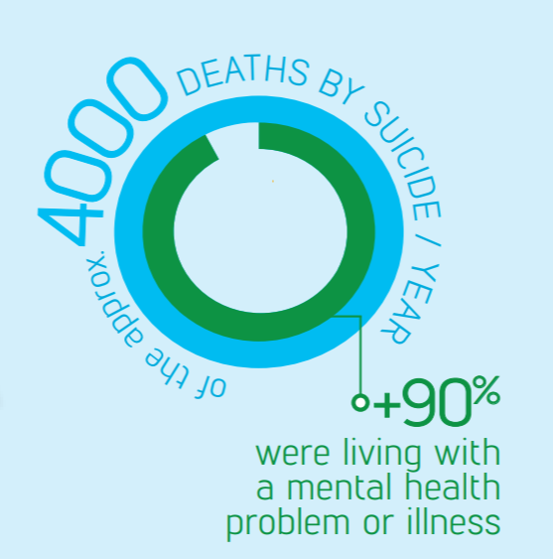
Le suicide est un grand problème et la deuxième plus grande cause de mort chez les jeunes de 10 à 29 ans et 90% de ces morts sont causées par des problèmes de santé mental (Public health agency of canada). Alors pendant 10 ans, The National Suicide Prevention Lifeline travaille et coopère avec des réseaux sociaux comme Facebook, Instagram, Snapchat, Twitter, etc. afin de sensibiliser au sujet dudit fléau et s’informer des meilleures actions à entreprendre pour la prévention du suicide. Ils ont aussi créer un toolkit qui peut être téléchargé gratuitement pour aider les réseaux sociaux à établir des mesure de sécurité pour aider les individus qui ont des problèmes. Donc, les réseaux sociaux sont maintenant une bonne place pour aider le plus possible afin de créer un environnement sain où les jeunes peuvent discuter de leur problème et vraiment avoir du support pour aider leur santé mental ( Lifeline ).

L'influence des réseaux sociaux ne se limite pas seulement à la santé mentale des jeunes mais peut aussi avoir un impact sur la motivation d’une vie saine et plein d’exercice. Ils sont aussi rempli d’information par des spécialiste qui peuvent aider sur divers sujet. Les médias sociaux sont utilisé par toute sorte de personne différente variant entre des célébrités jusqu'à des enseignants. Avec des docteurs sur les media sociaux, tout les jeunes ont accès à des blogs ou des comptes de réseaux sociaux créé par des docteurs qui peuvent aviser ou même aider tout le monde avec leur problème de santé. Selon Greatcall, 80% des médecin utilise des applications médicale et 40% de ces médecins disent que des services sur des réseaux sociaux peuvent réduire le nombre de visite chez le médecin ( Jafrey, 2018:1 ). De plus, selon la même source, il y a 100 000 application d’exercice et de santé avec des millions de téléchargement où 85% de ces personnes utilisent les réseaux sociaux pour la santé physique ( Jafrey, 2018:1 ).
  - Sur le comportement et l’aspect social

Les réseaux sociaux ont une place importante dans notre société actuelle, et dans nos relations avec les autres, car ils permettent aux jeunes de s’exprimer, s’affirmer, se divertir, s’informer, commenter et se construire professionnellement.


    - S’exprimer et forger son identité

Les jeunes s’appuient sur de nombreux exemples de leur vie de tous les jours pour se forger leur propre identité. Une étude récente réalisée en Ontario indique que 80 % des jeunes utilisent les réseaux sociaux au quotidien (voir tableau1,Annexe), dont près de 50% s’en servent pendant plus de deux heures par jour. (voir tableau2, Annexe)
Ces réseaux influent sur de nombreux axes de notre comportement notamment :

En reprenant Caroline VRIGNAUD de l’Université du QUÉBEC à Montréal dans son *Mémoire présenté comme exigence partielle de la maîtrise en communication sur se mettre en scène sur les réseaux sociaux: le rôle de la photographie sur Facebook*
Elle cite Zarghooni (2007) qui s’est intéressé de près aux diverses formes de présentation de soi et dénombre ainsi quatre « tactiques » de présentation de soi qui apparaissent pertinentes dans le cadre de la communication médiatisée.
La première manière de se présenter est l’auto description, c’est-à-dire la manière dont les personnes se présentent elles-mêmes avec des mots, des informations sur leurs valeurs, leurs croyances religieuses, ce qu’elles aiment, ce qu’elles n’aiment pas, etc.
La présentation de soi se fait également par les déclarations sociales. Nos attitudes disent des choses à propos de nos valeurs et donc à propos de ce que nous sommes, elles influencent directement les impressions que les autres ont de nous. Par consequent, « the attitudes we express influence the impressions other people have of us » (Leary, 1996). En comparaison avec la description de soi, les déclarations sociales ont un impact plus important sur la présentation de soi. Elles peuvent se manifester sur Facebook par le germe de photographies que l’on souhaite afficher, les éléments qui apparaissent sur le babillard, comme les liens internet, les phrases mises en ligne, les réactions aux éléments mis en ligne par les autres, etc.
La troisième manière de se présenter se fait par les comportements non verbaux, soit l’expression des émotions, l’apparence physique, les gestes et les mouvements. Les émotions peuvent être communiquées à une tierce personne, et c’est par l’expression de ces émotions que nous pouvons influencer l’impression que les autres ont de nous. L’apparence physique joue également un grand rôle dans les comportements non verbaux. Comme le souligne l’auteur, les gens qui sont physiquement attrayants sont perçus comme plus sociables, dominants, intelligents et socialement qualifiés. Sur ce point, on peut supposer que l’apparence physique tient une grande place dans la sélection des photos mises en ligne sur les différents réseaux. Enfin, les gestes et les mouvements, c’est-à-dire tout ce que nous faisons avec notre apparence, ont une influence sur l’autoprésentation de la personne.
La dernière manière de se présenter, selon l’auteur, est une méthode indirecte, qui repose sur des associations sociales. Les personnes nous entourant vont avoir un impact sur la manière dont nous percevons notre entourage. Par exemple, le fait de s’entourer de personnes célèbres ou de personnes ayant un haut statut social donnerait une impression positive et donc amènerait un autre regard de la part des gens qui nous entourent. (Zarghooni, 2007 :13).

    - Maintenir et enrichir les relations

Les réseaux sociaux permettent de rester accessible sur de nombreux tableaux comme avec : la famille, les amis (qu’ils soient anciens ou nouveaux). Ce sont des outils idéaux pour envoyer des messages, partager ses idées à une grande communauté de personnes appelée parfois "amis" sur certains réseaux sociaux comme Facebook.
En effet, ce sont des moyens rapides qui permettent (Ludwig Hervé, 29 novembre 2018 :1)d’après le blogdumoderateur.com) :

- D’avoir un retour d’information (exemple une publication ou une question posée sur un blog d’informations) sur une idée, un produit ou même partager une opinion sur des faits de société.
- De se connecter sur des sites très utiles qui permettent de retrouver ses anciens camarades de classe comme des sites tels que : Camarade d’avant ou Amis Perdus et échanger leurs sentiments et savoir ce qui se passe dans leur vie; parallèlement, d’avoir des soutiens lors de périodes difficiles.
- De nous mettent en contact avec toutes sortes de réalités différentes de la nôtre et nous poussent à prendre conscience de plusieurs enjeux auxquels nous n’étions pas confrontés avant. Ainsi faire des rencontres, interagir avec des personnes aux parcours différents et échanger des points de vue divergents sur de nombreux thèmes. Ou bien faire des rencontres plus intimes avec l’apparition de sites de rencontres comme Meetic destinés aux célibataires ;
- De manifester leur soutien à des causes comme les associations caritatives ou des aides humanitaires.

    - Être acteur de son parcours, trouver des opportunités

Les réseaux sociaux sont des sources précieuses d’informations pour les candidats et leurs futurs employeurs. D’après une publication de recherche par Marie-Claude Langlois sur les Médias sociaux et recherche d’emploi chez les jeunes travailleurs canadiens : bilan des initiatives gouvernementales
Les avantages qui découlent de l’utilisation des médias sociaux dans le contexte de la recherche d’emploi chez les jeunes travailleurs sont nombreux. Ces sites de réseautage représentent aujourd’hui des outils de choix pour mettre en relation employés potentiels et employeurs.


- Le monde du travail utilise de plus en plus les réseaux sociaux pour différentes fonctions comme le recrutement

La possibilité de diffuser son curriculum vitae ‒ et, par le fait même, ses expériences de travail, ses compétences, ses études ‒ est le plus grand avantage qu’offrent Facebook et LinkedIn. Ces réseaux permettent aux jeunes d’exposer leurs connaissances liées à un domaine donné sans avoir à envoyer des documents à chaque employeur ni même à postuler un poste précis. Elles peuvent aussi servir à mettre en évidence des aspirations professionnelles et des priorités de carrière.
Facebook et Twitter permettent à des employés potentiels de faire connaître d’autres facettes d’eux-mêmes, de montrer leurs traits de personnalité et leurs occupations hors du travail. Ils constituent l’occasion d’être proactifs en montrant une image de soi qui plaira aux employeurs, à condition bien sûr que celle-ci corresponde aux valeurs et à la dynamique du milieu de travail de ces derniers, auquel cas projeter une image professionnelle et soignée peut s’avérer bénéfique.
Il est également possible, grâce à ces médias, d’avoir accès à de l’information qui ne se trouve nulle part ailleurs. Les réseaux sociaux comme Viadeo ou LinkedIn par exemple sont des sites qui permettent d’optimiser les chances de trouver du travail en mettant l’usager en ligne avec un réseau de contacts professionnels qui correspondent à son profil. L’intérêt principal est de connaître en temps réel l’évolution professionnelle des utilisateurs et d’indiquer en retour sa propre évolution professionnelle.
Le réseau social d’un individu tient un rôle prépondérant dans son insertion sur le marché du travail. En effet, ces réseaux sociaux sont virtuels, cependant, ils peuvent permettre à certaines personnes de se rencontrer réellement, le but est de communiquer avec les autres internautes, car ceux-ci peuvent donner de multiples pistes d’emplois potentiels, "le principe du bouche à oreilles" mais par l’intermédiaire d’internet. Par ces rencontres au sein de ces réseaux sociaux, peuvent alors s’organiser des entrevues entre employeurs et employés.
2.1 Les effets négatifs des réseaux sociaux sur la santé mentale et le bien-être :

Dans la partie précédente, nous avons listé les avantages de l’utilisation des réseaux sociaux chez les jeunes. Nous avons vu que ces nouvelles technologies permettent un accès plus simple à des informations sur la santé et un support émotionnel actif. Elles donnent aussi l’opportunité d’interagir avec des utilisateurs ayant les mêmes centres d’intérêt, de maintenir des relations et de forger l’identité des jeunes selon les contenus auquel ils sont exposés.
Mais l’utilisation massive des réseaux sociaux n’a pas que des conséquences positives. En effet, l’exposition constante aux contenus d’autrui et le besoin d’interaction créé par ces nouvelles technologies semblent avoir des conséquences néfastes sur la santé et le bien-être des jeunes.

2.1.1 Sommeil :

Les troubles du sommeil sont parmi les premières conséquences de l’utilisation massive des réseaux sociaux. Des études passées ont déjà prouvé que l’exposition tardive à la lumière bleue diffusée par les écrans réduit la production de mélatonine, une hormone importante pour un sommeil sain (https://www.physiology.org/doi/full/10.1152/japplphysiol.01413.2009 ). Mais d’autres études plus récentes ont démontré une relation entre l’utilisation de réseaux sociaux et les troubles du sommeil (https://journals.scholarsportal.info/details/00917435/v85icomplete/36_tabsmuasdaya.xml#TBL1 ) Selon cette dernière étude, le temps passé sur les réseaux sociaux (volume), mais surtout la fréquence d’utilisation de ces derniers à été mise en relation avec la qualité du sommeil chez des jeunes adultes de 19 à 30 ans. Une autre étude a montré que bien que l’utilisation des réseaux sociaux pendant la journée n’avait pas d’effet significatif sur le sommeil, l’utilisation le soir juste avant de se coucher a un effet assez appuyé. Cet effet est d’autant plus renforcé par l’implication émotionnelle de l’utilisateur dans le contenu auquel il est exposé (https://journals.scholarsportal.info/details/01401971/v51icomplete/41_smuiaiqadals.xml#body-SEC4.2.1 ). Il est de notoriété publique que le sommeil joue un rôle important dans l’humeur, la santé mentale et les performances de l’individu (« Patterns of Performance Degradation and Restoration During Sleep Restriction and Subsequent Recovery: A Sleep Dose-Response Study », Belenky G. et al., Journal of Sleep Research, 2003.). Selon la Canadian Sleep Society (https://scs-css.ca/ressources/brochures/insomnie ), le manque de sommeil peut avoir des conséquences comme le manque d’attention, les troubles d’humeur ou encore, de l’anxiété.

2.1.2 Image du corps, image de soi :

L’utilisation des réseaux sociaux peut avoir des conséquences néfastes sur l’image de soi et l’estime corporelle. Bien que les problèmes d’image corporelle soient présents chez les jeunes en général, ils concernent en majorité les femmes. De nombreuses études ont démontré qu’ une majorité des filles interrogées préféreraient être “plus minces” ou ont une estime du corps assez basse (https://search.proquest.com/docview/614194612/2058F245C8234143PQ/3?accountid=14701 ). Les réseaux sociaux, avec un contenu de plus en plus visuel, certaines filles ont une pression constante, appelée “Appearance Related Social Media Conscousness” par une étude (https://journals.scholarsportal.info/details/21604134/unassigned/nfp_cywasmc.xml#C39 ).
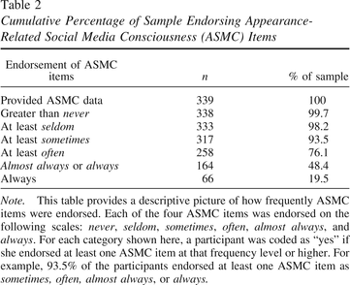
Selon ce tableau, 76,1% des filles interrogées se soucient au moins “souvent” de leur apparence en cas de photo qui pourrait circuler sur les réseaux sociaux. En plus de cette pression, l’exposition aux images de corps idéalisés et de photos retouchées ont un impact négatif sur l’estime corporelle des jeunes et leur image d’eux même, comme le montre cette citation de https://web-b-ebscohost-com.proxy.bib.uottawa.ca/ehost/pdfviewer/pdfviewer?vid=1&sid=68e77deb-65e7-45a9-b5a1-073656f1813a%40sessionmgr103 : “Results suggest that it is not the total time spent on FB or the Internet, but the amount of FB time allocated to photo activity that is associated with greater thin ideal internalization, self-objectification, weight dissatisfaction, and drive for thinness.” Cet impact négatif des images dans les réseaux sociaux est aussi appuyé par le fait que Instagram, réseau dont le contenu est principalement constitué de photos, a été désigné comme réseau social le plus néfaste (comparément à Facebook, Snapchat, Youtube, Twitter) pour les jeunes par une étude menées en Grande Bretagne (https://www.rsph.org.uk/our-work/campaigns/status-of-mind.html).
Cette baisse d’estime du corps ainsi que l’exposition au photos sont étroitement liés au développement de troubles du comportement alimentaire comme l’anorexie et la boulimie, comme le montrent de nombreuses études sur le sujet (https://journals.scholarsportal.info/pdf/02763478/v51i0007/656_abdismaoaedf.xml) Bien que les utilisateurs puissent parfois trouver des communautés qui les soutiennent dans leur lutte contre la maladie, on trouve aussi d’autres communautés réunies autour de mot-clés comme “pro-ana” ou “thinspiration” qui participent à promouvoir, voire encourager des comportement alimentaires néfastes (https://www.youtube.com/watch?v=Icw-4u5zhO4&list=PLHNuf1K7JFrrh7GUinkRqBlHYnX_3WzU1&index=4 ).

En plus des troubles liés à l’image du corps, on peut aussi directement lier l’utilisation des réseaux sociaux à l’estime de soi chez les utilisateurs. En effet, les “likes” et les commentaires reçu peuvent être perçus comme une quantification de l’estime que l’on mérite : une sorte de “monnaie sociale” (https://www.youtube.com/watch?v=Czg_9C7gw0o ). Cet addiction à une constante validation sociale peut être la source d’une baisse d’estime et de confiance chez les jeunes.

2.1.3 Anxiété, dépression et FoMO :

L’anxiété est un des effets négatifs de l’utilisation des réseaux sociaux le plus observé chez les jeunes. Selon l’Agence de la santé publique du Canada, les trois-quarts des personnes rapportant un mal-être mental sont concernées (https://www.ncbi.nlm.nih.gov/pmc/articles/PMC5387798/ ). L’anxiété, ou Trouble d’Anxiété Généralisé, est caractérisé par un sentiment persistant d'appréhension, de stress et de peur (http://publications.gc.ca/collections/collection_2016/aspc-phac/HP35-70-2016-fra.pdf ). Ce sentiment, quand il devient omniprésent, peut rendre la vie de la personne difficile. Bien que le sujet nécessite davantage de recherches, des études ont déjà prouvé le lien entre l’utilisation de Facebook et la baisse de bien-être mental chez les jeunes : “These analyses indicated that Facebook use predicts declines in the two components of subjective wellbeing: how people feel moment to moment and how satisfied they are with their lives.” https://search-proquest-com.proxy.bib.uottawa.ca/docview/1430433966/fulltextPDF/9265E7B6A04C76PQ/1?accountid=14701 ).
Une des raisons principale de cette anxiété véhiculée par les réseaux sociaux consiste probablement en la “Peur de rater quelque chose”. La peur de rater quelque chose, ou Fear of Missing Out (abrégée en FoMO), est un phénomène récent caractérisé par une inquiétude de manquer une nouvelle importante ou de ne pas participer à un événement social (https://fr.wikipedia.org/wiki/Fear_of_missing_out ). Selon plusieurs universités canadiennes, 7/10 étudiants aimeraient désactiver leur compte sur les réseaux sociaux s’ils n’avaient pas peur de se retrouver isolés ou dépassés par les évènements (https://www.youtube.com/watch?v=Czg_9C7gw0o) .
Une autre cause probable de l’anxiété engendrée par l’utilisation massive des réseaux sociaux peut se trouver dans la comparaison que les utilisateurs font entre le contenu auquel ils sont exposés et leur propre vie (http://go.galegroup.com/ps/retrieve.do?tabID=T002&resultListType=RESULT_LIST&searchResultsType=SingleTab&searchType=AdvancedSearchForm&currentPosition=1&docId=GALE%7CA563457855&docType=Report&sort=RELEVANCE&contentSegment=&prodId=AONE&contentSet=GALE%7CA563457855&searchId=R1&userGroupName=otta77973&inPS=true ). Les profils des utilisateurs étant surtout focalisés sur les instants marquants et positifs de leur vie, l’exposition à ces contenus de manière répétée et régulière peut conduire à un fort sentiment d’insécurité ou de manque d’estime de soi.
En plus de l’anxiété, l’utilisation des réseaux sociaux influence fortement les émotions. En 2013, une étude a analysé l’humeur des utilisateurs en fonction de différents algorithmes de Facebook pour trouver qu’elle liée à la quantité de posts positifs ou négatifs auxquels les utilisateurs sont exposés (https://www.researchgate.net/publication/262813340_Experimental_Evidence_of_Massive-Scale_Emotional_Contagion_Through_Social_Networks ). Bien que cet effet puisse avoir des conséquences positives sur l’individu, il participe aussi à un autre aspect négatif de l’utilisation des réseaux sociaux : l’augmentation des chances de dépression. Selon une étude de 2012, les jeunes de 15 à 24 ans sont les plus touchés par des troubles de l’humeur (https://www150.statcan.gc.ca/n1/pub/82-003-x/2017001/article/14697-eng.htm). Selon une étude effectuée parmi les jeunes adultes aux Etats-Unis, l’utilisation des réseaux sociaux et la dépression sont fortement corrélées (https://www.ncbi.nlm.nih.gov/pmc/articles/PMC4853817/ ). D’autres études démontrent que les réseaux sociaux peuvent avoir un effet de co-rumination susceptible d’enfermer les utilisateurs atteints de dépression dans leurs problèmes ( https://link.springer.com/article/10.1007/s40688-017-0167-5#Sec3 ). Une dernière étude, menée sur Twitter a montré que l’on pouvait mesurer les chances de dépression en analysant le contenu des utilisateurs (https://drive.google.com/drive/u/1/folders/0AInNmAmsY88rUk9PVA ).

2.2 Effet négatif sur le comportement et l’aspect social

2.2.1 Manque d’expérience de communication réelle

Plusieurs individus affirment que les réseaux sociaux tels que Facebook, facilitent la communication avec leurs êtres chers. Par contre, la grande majorité avoue avoir des mauvaises interprétations des messages envoyés via textos. La figure ci-dessous démontre que 70% des gens confirment que ceci est bien le cas.
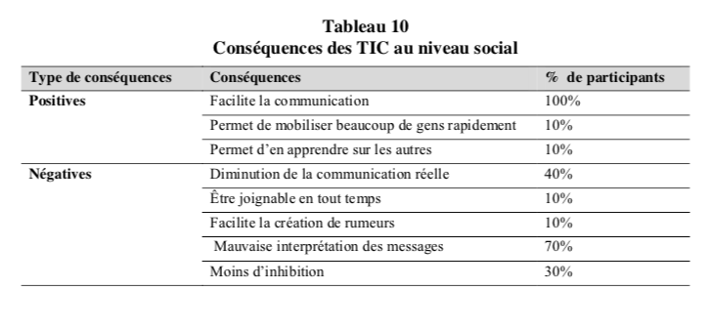
https://constellation.uqac.ca/3001/1/Gagnon_uqac_0862N_10068.pdf

Communiquer via réseaux sociaux risque de rendre les choses compliqués. Lire un texto est très différent de l’exprimer à haute voix, l’expression d’émotion est beaucoup plus difficile. Une mauvaise interprétation des messages peut lier à plusieurs rumeurs (http://www.supramental.biz/vit_mdl_017.htm). Elles peuvent provenir d’un simple manque de communication à cause de la correction automatique. Ceci brise donc plusieurs liens entre plusieurs personnes.
De plus, les réseaux sociaux affectent la concentration des individus. Lorsque les gens s’ennuient, ils se tournent tout de suite vers les réseaux sociaux. Une étude menée par Microsoft démontre que la capacité de concentration d’un humain aujourd’hui est de huit secondes en moyenne. Si l’on compare ceci à la concentration d’un poisson rouge, de neuf secondes, on peut en déduire que les réseaux sociaux nuisent sévèrement à la concentration (https://www.marieclaire.fr/,les-consequences-des-nouvelles-technologies-sur-le-cerveau,737381.asp). Ceci peut être perçu comme un manque de respect selon certaines personnes puisqu’ils ne peuvent plus prendre part lors d’une simple conversation. Ils adoptent donc un comportement brusque et une manque de communication.
Les individus qui ont accès aux réseaux sociaux ont tendance à vérifier leur appareils électroniques assez souvent. Une étude menée par Microsoft démontre que 77% des jeunes âgés de 18 à 24 ans vont sur les réseaux sociaux lorsqu’ils s’ennuient, dont 52% les consultent toutes les 30 minutes (https://www.marieclaire.fr/,les-consequences-des-nouvelles-technologies-sur-le-
cerveau,737381.asp). Les jeunes ne passent plus autant de temps dehors à s’amuser comme auparavant, ils passent la grande majorité de leur temps en avant d’un écran. À l’âge de 70 ans, les jeunes générations d’aujourd’hui auront passé une moyenne de sept à dix ans de leur vie sur les réseaux sociaux (https://www.sciencedirect.com/science/article/pii/S0929693X1100474X). Les jeunes adoptent donc un comportement ignorant, impatient et égoïste.

2.2.2 Cyberharcèlement

Le cyberharcèlement est l’un des nombreux risques que courent les jeunes avec l’utilisation des réseaux sociaux. Celui-ci consiste en diverses formes d'agressions qui ont lieu pendant une longue période de temps. Pour être plus spécifique, les réseaux sociaux permettent de trouver de l’information personnelle, ainsi que de la propager très rapidement, le tout dans le but de nuire à l’individu visé. Selon Statistique Canada, 17 % jeunes âgés de 15 à 29 ans ont déjà subi du cyberharcèlement suite à l’utilisation des réseaux sociaux, dont 15% déclarent avoir déjà consommés de la marijuana et commis des actes criminels tels que le vandalisme et le vol (https://www150.statcan.gc.ca/n1/fr/pub/75-006-x/2016001/article/14693-fra.pdf?st=KMlRzSWc). Il y a de plus grandes chances que ceux-ci consomme de l’alcool, dont les troubles de nutritions peuvent en survenir (https://www.cairn.info/revue-enfance-2018-3-page-421.htm#). C’est-à-dire que les jeunes qui subissent du cyberharcèlement sont beaucoup plus susceptibles d’adopter un comportement criminel ou rebelle, afin de s’échapper de la situation courante.
De plus, le cyberharcèlement a des impacts très différents chez les filles que chez les garçons. Les jeunes garçons gèrent celui-ci très différemment : ils ont tendance à ignorer le problème. Tandis que, l’une des principales raison du cyberharcèlement chez les jeunes filles est la sexualité.(https://www150.statcan.gc.ca/n1/fr/pub/75-006-x/2016001/article/14693-fra.pdf?st=KMlRzSWc). Elles commencent à se développer physiquement en jeunes femmes, dont certains gars seront provoqués, ainsi que d’autres filles jalouses. Les courriels, les textos et les réseaux sociaux font craindre pour leur sécurité puisqu’elles se trouvent vulnérables. «L’isolement m’étouffe, il m’ôte tout entrain à la vie» (Henri-Frédéric Amiel) (https://www.mon-poeme.fr/citations-isolement/). L’isolement social est donc leur seul recours, dont CAIRN.INFO confirme peut lier à des symptômes dépressifs, ainsi qu’un haut niveau d’anxiété (https://www.cairn.info/revue-enfance-2018-3-page-421.htm#). Donc, elles deviennent anti-sociales et timides, évitant tout contact avec la société pour ne pas être visées à nouveau.

CONCLUSION
RECOMMANDATIONS

ANNEXE
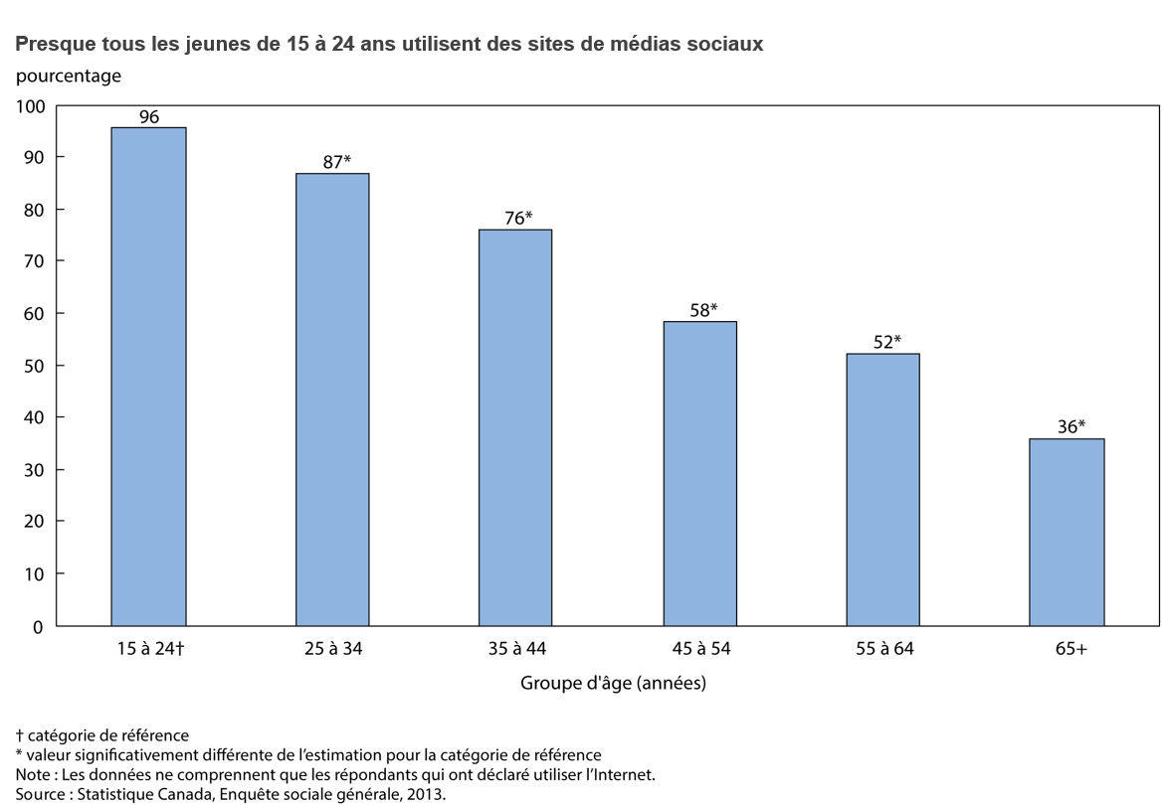
Tableau1 : Illustration quantitative de la tranche d’âge dominante retrouvée sur les réseaux sociaux .

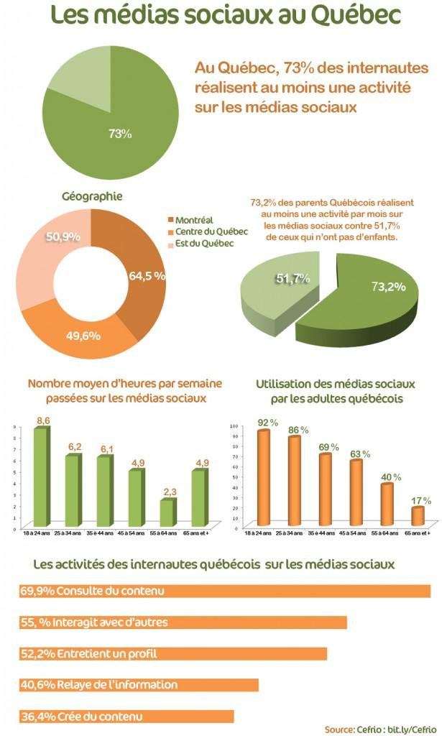
Tableau2 : Diagrammes représentatifs des activités des utilisateurs de réseau sociaux au Québec et leur temps d’utilisation.

